海南琼中中学2014-2015学年度第二学期期中考试题高二年级生物(理科)
（第一卷）
一、选择题（每题2分，共50分）。
1.基因工程技术也称为DNA重组技术，其实施必须具备的四个必要条件是 ( )
A.目的基因 限制酶 载体 受体细胞 B.重组DNA RNA聚合酶 限制酶 连接酶
C.工具酶 目的基因 载体 受体细胞 D.模板DNA mRNA 质粒 受体细胞
2.基因工程中因受体细胞不同，目的基因导入的方法也不同，下列叙述不正确的是( )
A.将目的基因导入棉花细胞内常用花粉管通道法
B.将目的基因导入老鼠细胞内常用显微注射法
C.将目的基因导入大肠杆菌内常用感受态细胞转化法
D.将目的基因导入小麦细胞内常用农杆菌转化法
3.科学家培养的转基因奶牛乳腺细胞能够合成并分泌抗胰蛋白酶，这是动物乳房作为生物反应器研究的重大进展。下列与合成并分泌抗胰蛋白酶无关的是 ( )
A.核糖体上遗传信息的翻译 B.细胞中中心体
C.内质网膜与高尔基体膜相联系 D.奶牛基因与抗胰蛋白酶基因重组
4.下列关于基因治疗的说法正确的是( )
A.基因治疗只能治疗一些传染病，如艾滋病
B.基因治疗的主要方法是让患者口服一些健康的外源基因
C.基因治疗的主要原理是引入健康基因并使之表达
D.基因治疗在发达国家已成为一种常用的临床治疗手段
5.(2013·唐山高二检测)近年来基因工程的发展非常迅速，科学家可以用DNA探针和外源基因导入的方法进行遗传病的诊断和治疗。下列做法不正确的是 ( )
A.用DNA探针检测镰刀型细胞贫血症 C.用导入外源基因的方法治疗半乳糖血症
B.用DNA探针检测病毒性肝炎
B.囊胚期细胞分化是由于遗传物质突变引起的
C.囊胚期的细胞出现了细胞分化，但遗传物质未发生改变
D.囊胚期内细胞团和滋养层细胞差异不是复制水平上的差异，而是转录水平上的差异引起的
20.关于胚胎发育的正确叙述是( )
A.胚胎发育早期随细胞不断分裂体积增大 B.在桑椹胚阶段，胚胎内部出现空腔
C.原肠胚阶段出现原肠腔 D.原肠胚阶段的每一细胞属于全能细胞
21.(2014·台州模拟)在试管牛的生产过程中，不是必需的操作是( )
A.核移植技术 B.卵母细胞的采集和培养
C.精子的采集和获能 D.早期胚胎培养和胚胎移植
22.下列对试管婴儿和克隆动物的培育过程的叙述，正确的是( )
①试管婴儿的产生是有性生殖 ②克隆动物的产生是无性生殖
③目前在世界上存在着试管婴儿 ④可以用雄性动物的体细胞核进行克隆
A.①②③ B.①②④ C.③④ D.①②③④
23.(2014·南通模拟)下列有关哺乳动物体外受精的叙述，正确的是( )
A.给实验动物注射促性腺激素，使其产生更多的精子
B.从输卵管中采集的卵母细胞经培养后才能与获能的精子受精
C.获能的精子和成熟的卵子，不能在获能溶液中完成受精
D.卵母细胞与精子受精后才能完成减数第二次分裂
24.(2013·济宁高二检测)一对夫妇因不孕症向医生求助，医生利用试管婴儿技术帮助他们拥有了自己的孩子。在培育试管婴儿的过程中，下列技术中不是必须使用的是( )
C.植入前胚胎的遗传学检测 D.胚胎移植
25.在胚胎移植过程中的“冲卵”是指( )
A.把受精卵从子宫中冲洗出来 B.把卵细胞从子宫中冲洗出来
C.用促性腺激素处理供体母畜，使其排出更多的卵子 D.把胚胎从子宫中冲洗出来
琼中中学2014-2015学年度第二学期期中考试题
高二年级生物(理科)
（第二卷）
一．选择题（每小题2分；共50分；在每小题只有一个选项正确）
题号 | 1 | 2 | 3 | 4 | 5 | 6 | 7 | 8 | 9 | 10 | 11 | 12 | 13 | 14 | 15
答案
题号 | 16 | 17 | 18 | 19 | 20 | 21 | 22 | 23 | 24 | 25
答案
二、非选择题（除特注外，其余每空1分，共50分）。
26．下图是利用基因工程技术生产人胰岛素的操作过程示意图，请据图回答：
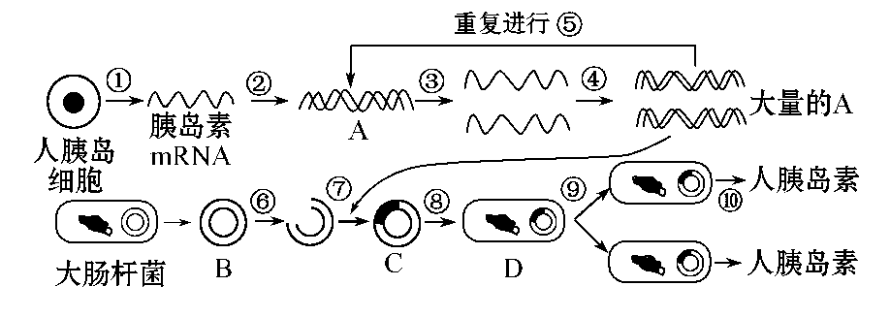
(1)能否利用人的皮肤细胞来完成①过程？ 。为什么？ 。（2分）
(2)过程②必需的酶是 酶，合成A的原料是 。
(3)在利用A、B获得C的过程中，必须用 切割A和B，使它们产生 ，再加入 ，才可形成C。
27．(2014·武汉高二检测)农杆菌是一种在土壤中生活的微生物，能在自然条件下感染植物，因而在植物基因工程中得到了广泛的运用。下图为农杆菌转化法的示意图，试回答下列问题：
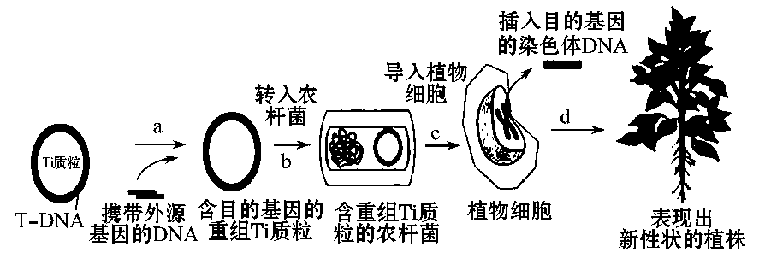
(1)一般情况下农杆菌不能感染的植物是 ，
利用农杆菌自然条件下感染植物的特点，能实现 。
具体原理是在农杆菌的Ti质粒上存在T-DNA片段，它具有可转移至受体细胞并整合到受体细胞 上的特点，因此只要将携带外源基因的DNA片段插入到
(部位)即可。
(2)根据T-DNA这一转移特点，推测该DNA片段上可能含有控制 (酶)合成的基因。
(3)图中c过程中，能促进农杆菌向植物细胞转移的物质是 类化合物。
(4)植物基因工程中除了农杆菌转化法之外，还可采取 。(至少写出两种2分)
28．(2014·宜昌高二检测)下图列举了几种植物的育种方式，请据图回答相关问题。
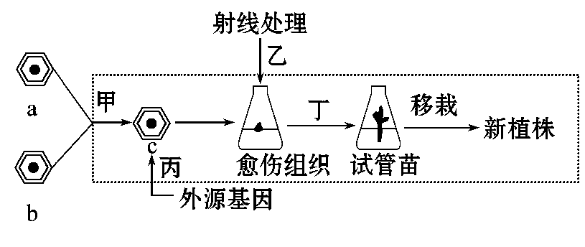
(1)甲育种方式称为 。
(2)通过丁种方式可以获得脱毒苗，培养过程中c常常取用茎尖的原因是 。（2分）
(3)乙方式处理植物的愈伤组织能获得较好效果，原因是 。（2分）
(4)丙方式将外源目的基因导入受体植物细胞，最常采用的方法是
。在通过丙方式获得转基因植株的过程中，核心步骤是 。
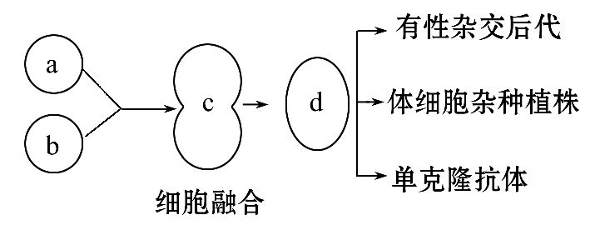
29.有性生殖的生物产生后代需进行受精作用，植物体细胞杂交要进行原生质体的融合，单克隆抗体的制备需进行动物细胞融合，可见细胞的融合技术有着广泛的应用。下列为细胞融合的简略过程，据图回答相关问题：

(1)若a、b分别是基因型为Hhrr、hhRr两个烟草品种的花粉，且这两对基因分别位于两对同源染色体上。由于一对隐性纯合基因(rr或hh)的作用，烟草在光照强度大于800 lx时都不能生长。要想从融合细胞的培养液中分离出基因型为HhRr的杂种细胞，较为简便的筛选方法是 。（2分）
(2)若a、b表示两种植物体细胞，则由d细胞形成杂种植株的原理是 ，这种育种方法的优点是克服了不同生物远缘杂交的障碍。
(3)若a、b分别为骨髓瘤细胞和B淋巴细胞，由d细胞产生的抗体与普通血清抗体相比较，具有 （2分）的特点。生产上一般不能通过直接培养B淋巴细胞的方法生产单克隆抗体的主要原因是 。（2分）
30．下图表示哺乳动物胚胎发育过程的几个阶段，请据图回答问题：
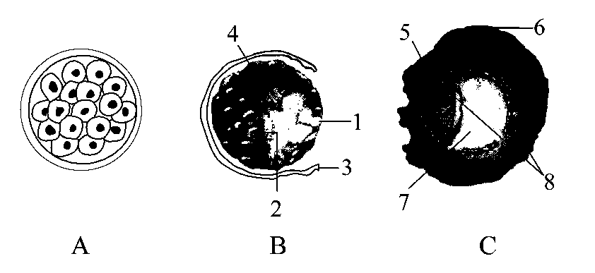

(1)写出各个阶段的名称：
A： ，B： ，C： 。
(2)写出图中各标号的名称：
， ，
， ， 。

(3)A时期的细胞具有发育上的 性，B时期开始出现 ，C时期开始出现 。
(4)将来发育成 。（2分）
31．(2014·济南高二检测)下图为经过体外受精和胚胎分割移植培育优质奶牛的过程，请回答下列问题：
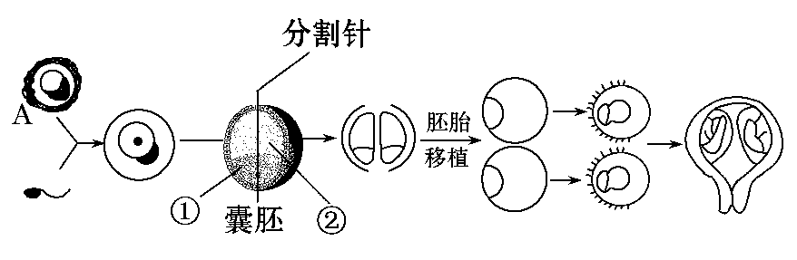
(1)A细胞是 ，在进行体外受精前要对精子进行 处理。
(2)进行胚胎分割时，应选择发育到 时期的胚胎进行操作。
(3)②指的是 。
(4)通过同一胚胎的分割移植培育出的小牛的性别 。
(5)通过体细胞克隆技术培育的小牛，其性别取决于 ，该繁殖方式属于 。
(6)在对囊胚阶段的胚胎进行分割时，应注意将内细胞团均等分割，以免影响分割后胚胎的恢复和进一步发育。受体母牛必须和供体牛属于 。移植后的胚胎能在受体子宫中存活的生理基础是受体子宫对外来胚胎基本上不发生免疫排斥反应。

